10-12-2020
Γεια σας παιδιά!
Σήμερα έχουμε Μαθηματικά, Ιστορία και Φυσική.
ΜΑΘΗΜΑΤΙΚΑ
Είχαμε τις ασκ. 1, 3, 4 που έπρεπε να λυθούν στο τετράδιο .
Ασκ. 1
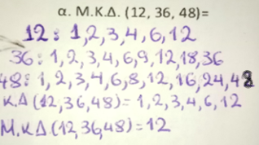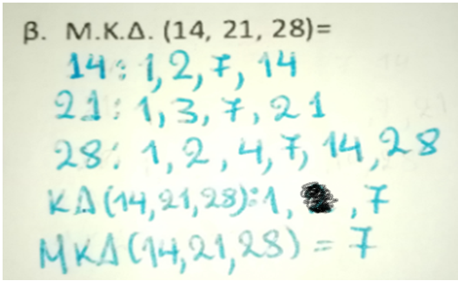
Ασκ. 3
Την απάντηση θα την βρείτε στο χοντρό βιβλίο των μαθηματικών στο κεφ. 14 στη σ. 36.

Ασκ. 4
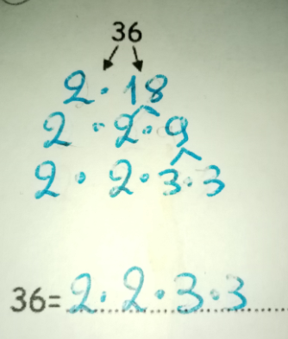
Για το σπίτι έχετε την υπόλοιπη ασκ. 4 και από τις ασκήσεις που ακολουθούν έχετε τις 5, 6, 7 και 8.

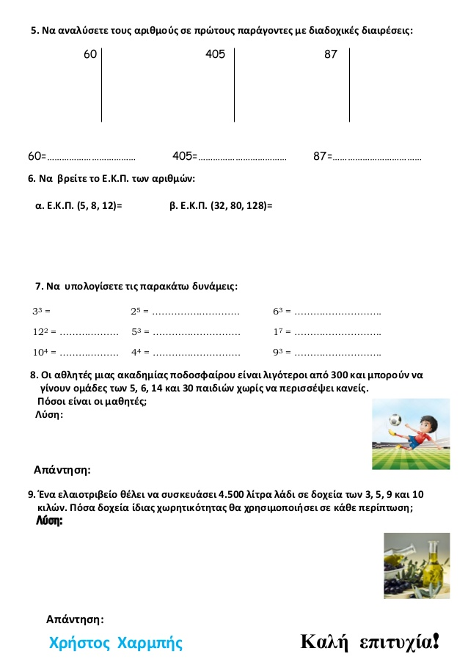

ΦΥΣΙΚΗ
Νέο μάθημα: Αναπνοή και υγεία (σ. 110- 112 πορτοκαλί)
Πατώντας στον παρακάτω σύνδεσμο θα δείτε μια παρουσίαση του σημερινού μας μαθήματος.
http://users.sch.gr/gregzer/F/F-ST/Anapnefstiko%20sistima/FST%20-%20Anapnefstiko%20sistima%20-%2002/index.html
Βλέπουμε στο πράσινο στη σ.83 το κείμενο με τίτλο «όταν τρώμε δε μιλάμε». Από τη σ. 84 έχουμε την παράγραφο που αναφέρεται στο παθητικό κάπνισμα. Στη σελ. 85 έχουμε το «με μια ματιά» και το «Γλωσσάρι». Καλό θα είναι να ρίξετε και μια ματιά στην παράγραφο με το άσθμα.
Η ασκ. 2 δόθηκε για το σπίτι.

ΙΣΤΟΡΙΑ
Κεφ. 8 Ο Ρήγας Βελεστινλής και ο Αδαμάντιος Κοραής
Δείτε το νέο μας μάθημα πατώντας εδώ.
http://www.daskalosa.eu/ups/History_ST/B8.o_rigas_belestinlis_kai_o_adamantios_korais/index.html
Από το σημερινό μας μάθημα θα γράψετε 5 ερωτήσεις δικές σας στο τετ. εργασιών- εννοείται πως θα ξέρετε να τις απαντάτε!
Η ασκ. 13 σ. 15 στο λεπτό δόθηκε για το σπίτι.

Αυτά για σήμερα παιδιά μου !
Να είστε καλά!
Κ. Έφη

